OFISI YA RAIS, TAWALA ZA MIKOA NA SERIKALI ZA MITAA.
Mkoa wa Simiyu  NAMBA ZA SIMU  Mkuu wa shule: 0715845858/0756845858  Makamu mkuu wa shule: 0673250664 | 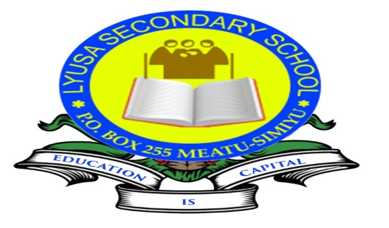 | Ofisi ya Mkuu wa Shule,  Shule ya Sekondari Lyusa,  S.L.P.225,  MEATU - SIMIYU.  10.12.2020

Kumb. Na. MDC/LSS/JL/2021/15
Jina la mwanafunzi:____________________________________________________
Shule ya msingi _______________________________________________________
S.L.P.254,
MEATU – SIMIYU.

YAH: MAAGIZO YA KUJIUNGA NA SHULE YA SEKONDARI LYUSA WILAYA YA MEATU MKOA WA SIMIYU KWA MWAKA WA 2021.

- UTANGULIZI.
Ninafurahi kukuarifu kuwa umechaguliwa kujiunga na kidato cha kwanza katika shule hii mwaka 2021. Shule ya Sekondari Lyusa ipo umbali wa kilometa 12 kusini-mashariki mwa Halmashauri ya Wilaya ya Meatu. Shule hii ni ya kutwa na ni ya mchanganyiko(wavulana na wasichana).Muhula wa kwanza utaanza rasmi tarehe 11.01.2021; mwisho wa kuripoti shuleni ni tarehe 12.01.2021. Baada ya hapo hatua kali za kisheria zitachukuliwa dhidi yako mzazi/ mlezi wa mwanafunzi ikiwa ni pamoja na kupelekwa mahakamani. Kwani Kuchelewa kufika shuleni ni uvunjaji wa sheria ya Elimu Na.25 ya 1978 sehemu 60(o) aya ya 6(I) na sheria za shule.

- MAMBO MUHIMU YA KUZINGATIA.
2.1. SARE ZA SHULE KWA WAVULANA.
i)Shati mbili nyeupe za tetron mikono mifupi (2) suruali mbili za rangi ya kijani(kitambaa kimeambatanishwa (3)viatu vyeusi jozi mbili. (4) soksi ndefu nyeusi jozi mbili (5) tai ya rangi ya kijani yenye kufanana na rangi ya suruali (6) mikanda miwili ya ngozi rangi nyeusi ya kuvalia suruali. Sare za michezo ni track suit nyekundu/bukta ya bluu, T-shirt ya Njano na raba za rangi yeyote.

2.2.SARE ZA SHULE KWA WASICHANA
i)Shati mbili nyeupe za tetron mikono mifupi (2) sketi mbili za rangi ya kijani(kitambaa kimeambatanishwa (3)viatu vyeusi jozi mbili. (4) soksi ndefu nyeupe jozi mbili (5) tai ya rangi ya kijani yenye kufanana na rangi ya sketi (6) sweta rangi ya bluu. Rangi ya HIJAB ifanane na rangi ya sketi Sare za michezo ni track suit ya bluu/ bukta ya bluu, T-shirt ya Njano na raba za rangi yeyote.
ANGALIZO: hakikisha suruali/sketi na tai inafanana na kitambaa cha mfano kilichoambatanishwa kwenye fomu hii kuepuka usumbufu wa kushona upya kama utakosea.
MAHITAJI YA DARASANI.
Mfuko wa kuhifadhia vitabu na daftari(school bag), ii)mkebe mmoja wa somo la hisabati, iii)kalamu na penseli za kutosha, iv) rula moja, v) daftari kubwa tisa (quire two) na daftari ndogo tisa kwa ajili ya mazoezi .

MAHITAJI MENGINE MUHIMU:
i)Unashauriwa kumununulia baiskeli mwanao ili kurahisisha usafiri wa kwenda na kurudi shuleni AU ii) Mpangishie chumba maeneo ya karibu na shule iii) chakula cha mchana na matibabu ni juu yako wewe mzazi/mlezi. iv) aje na ufagio.
3.0.SHERIA NA KANUNI MUHIMU ZA SHULE HII.
Shule ya sekondari Lyusa inaendeshwa kwa mujibu wa sharia ya Elimu Na 25 ya mwaka 1978 na kama ilivyorekebishwa na Sheria Na 10 ya mwaka 1995. Aidha , shule inazingatia miongozo yote inayotolewa na Wizara ya Elimu, Sayansi, Teknolojia na Ufundi yenye dhamana ya Elimu nchini; na Ofisi ya Rais TAMISEMI yenye jukumu la usimamizi na uendeshaji Elimu. Unatakiwa kuzingatia mambo ya msingi yafuatayo ambayo yatafafanuliwa kwa maandishi na utapewa nakala yake baada ya kuripoti shuleni:-
Heshima kwa viongozi, wazazi, wafanyakazi wote, wanafunzi wengine na jamii kwa ujumla ni jambo la LAZIMA. Pia mahudhurio mazuri katika shughuli zote za ndani na nje kulingana na ratiba ya shule ni LAZIMA.
a)kushiriki kikamilifu katika maandalizi ya jioni (preparation) b)kuwahi katika kila shughuli za shule na nyingine utakazopewa. C) kufahamu mipaka ya shule na kuzingatia kwa umakini kuwepo ndani ya mipaka hiyo d) kutunza usafi wa mwili, mavazi na mazingira ya shule. e) kuvaa sare za shule wakati wote unapotakiwa. f) kuzingatia ratiba ya shule wakati wote. Na g) kutunza mali ya umma.
3.1. MAMBO YAFUATAYO YANAWEZA KUSABABISHA KUFUKUZWA AU KUSIMAMISHWA SHULE.
(a)wizi. (b)uasherati na ushoga (c) ubakaji.( d)ulevi na matumizi ya madawa ya kulevya kama vile bangi, cocaine, mirungi, kubeli,kuvuta sigara n.k (e)kupigana au kupiga (f) kuharibu kwa makusudi mali ya umma (g) kudharau bendera ya Taifa (h) kuwa mjamzito, kutia mimba, kutoa au kusaidia kutoa mimba (i)kukataa adhabu kwa makusudi (j) kugoma, kuchochea mgomo au kuvuruga amani na usalama wa shule au watu. (k) Kufanya jaribio lolote la kujiua, au kutishia kujiua kama kunywa sumu n.k (l) Kumiliki, kukutwa au kutumia simu au laini ya simu ya mkononi katika mazingira ya shule .

4.0. MAMBO MENGINE YA MUHIMU YANAYOPASWA KUKAMILISHWA NA KUWASILISHWA SHULENI NA MWANAFUNZI SIKU YA KURIPOTI (FOMU ZOTE ZIMEAMBATANISHWA)
A).Medical Examination Fomu : mwanafunzi apimwe na fomu hii ijazwe na mganga mkuu wa hospital I ya serikali
B). Fomu ya maelezo binafsi kuhusu historia ya mwanafunzi na mkataba wa kutoshiriki katika migomo, fujo na makosa ya jinai.
C). Fomu ya mzazi kukiri na kukubaliana na sharia , kanuni na maelekezo mengine yanayotolewa na shule.
5.0. Tafadhari soma kwa umakini malekezo/maagizo haya na kuyatekeleza kikamilifu;Pia unatakiwa wewe Mzazi/mlezi umlete mwanao siku ya kufungua shule. kwa maelezo zaidi fika shule au piga simu kwa namba zilizotajwa hapo juu.

KARIBU SANA KATIKA SHULE HII


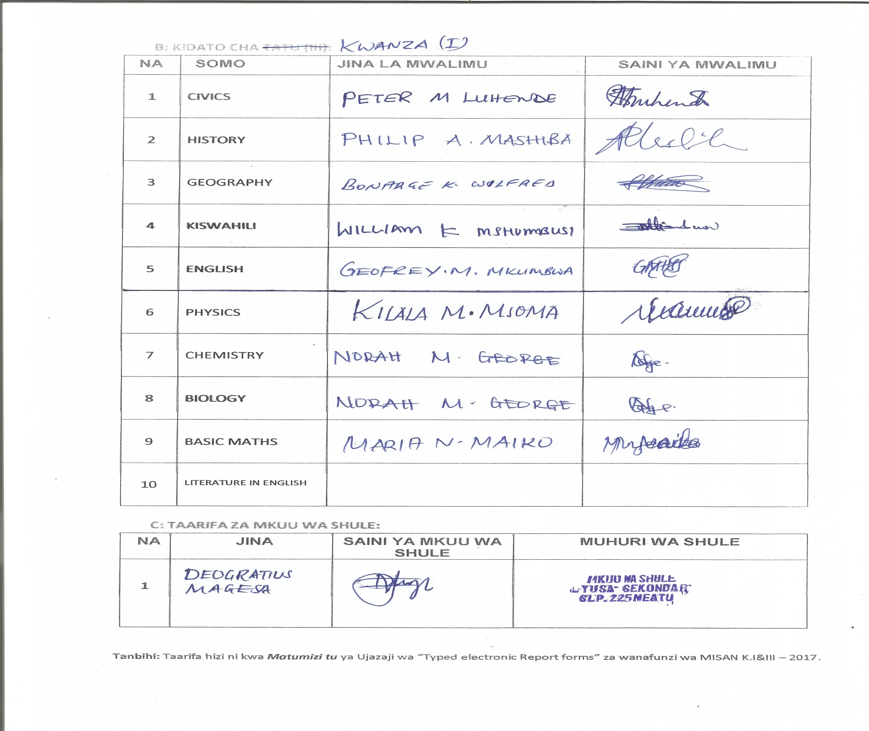

DEOGRATIUS MAGESA
(MKUU WA SHULE).

PRESIDENT’S OFFICE REGIONAL ADMINISTRATION AND LOCAL GOVERNMENT.
Simiyu Simiyu  Mobile Phones  Head of school 0715845858/0756845858  Second master  0673250664 |  | Headmaster’s office,  Lyusa Secondary School,  P.O BOX.225,  MEATU - SIMIYU.  17TH .12.2020

To THE MEDICAL OFFICER (GOVERNMENT HOSPITAL)
.......................................................
………………………………………..

RE: REQUEST FOR MEDICAL EXAMINATION.
Please examine Mr/Ms as his/her physical and mental fitness for admission as Form I students at Lyusa Secondary School in the year 2021 and arrange for any necessary treatment for a student if needed.
1. Blood Pressure …………………….……………….. Hemoglobin ………………………
Blood group………………………………………………………..Rh………………..…………
2. Hearing: ……………...……………………………………………………………………
3. Vision with/without glasses: Right eye ………………… Left eye ………………………
4. Urine (a) Albumen …………………………….. (b) …………………………………….
5. Diseases: (a) Venereal diseases ……………………… (b) Bilharzia ……………………
6. Pregnancy …………………………………………………………………………………
7. Neurosis …………………………………………………………………………………..
8. Is there any abnormality of: (a) The Heart ………………… (b) Lungs …………………
9. Are there serious diseases like Tuberculosis …………………, Epilepsy ………………. Asthma …………………. Diabetes ………………………….. etc.
I have examined Mr/Ms ………………………………………………………………………. As shown and consider that he/she is physically and mentally fit/unfit for admission to pursue a full-time secondary education.
Doctors Name............................................ ........ Signature:…………………….................
Designation ……………………………...................... Station …………………………………
Official stamp

__________________________________
__________________________________
TAREHE___________________________
MKUU WA SHULE
SHULE YA SEKONDARI LYUSA
P.O. BOX 225,
MEATU.

UTHIBITISHO WA MZAZI/MLEZI
Mimi_____________________________________________mzazi/mlezi wa mwanafunzi_________________________
Ambaye amechaguliwa kujiunga na shule hii mwaka 2021. Nimeyasoma na kuyaelewa maelezo yote yaliyomo kwenye barua yako yenye kumb Na.___________________________________________ya tarehe_____________________yanayohusu:-
- Sheria, kanuni na maelekezo mengine yatakayotolewa na shule hii.
- Kuhakikisha mwanafunzi anapata huduma ya chakula katika kipindi chote cha masomo.
- Kuhakikisha mwanafunzi ananunuliwa vifaa vyote vya darasani pamoja na sare za shule.
- Kuhakikisha mwanafunzi anafuata maagizo yote ya shule awapo shuleni au nje ya shule.
- Kuhakikisha mwanafunzi anahudhuria na kumaliza masomo yake kwa muda wote aliopangiwa.
- Kuhakikisha kuwa mwanafunzi anakuwa mtiifu wakati wote.
- Kuhakikisha kuwa mwanafunzi anapatiwa matibabu pindi inapohitajika.

- Nimeyasoma na kuyaelewa maelekezo yako yaliyomo katika barua yenye kumb Na___________________________________________ na kwa vyovyote vile nayakubali/siyakubali na niko/siko tayari kuyatekeleza kikamilifu kwa wakati unaotakiwa. Nipo tayari kumtimizia mahitaji yote mwanangu_____________________________________________ kama sheria inavyoagiza.

- Na kwamba nitatuma taarifa ya/za matukio yoyote ya dharura yatakayotokea kwa motto wangu kupitia ofisi ya mkuu wa shule(kama ugonjwa, kifo, uhamisho n.k) na nitakuwa tayari kufika shuleni endapo nitatakiwa na uongozi wa shule kufanya hivyo kufuatia vitendo vya utovu wa nidhamu atakao kuwa amefanya mwanangu.

JINA LA MZAZI____________________________________________
SIMU ____________________________________________________
SAINI ____________________________________________________
TAREHE__________________________________________________

